Ahula lasteaed 2020/21 õa
PÄIKESEJÄNKUDE RÜHM

NÄDALA ÕPPETEGEVUSED

Esmaspäev
- Mina ja keskkond
- Kunstitegevused (maalimine)
- Liikumine
Teisipäev
- Keel ja kõne
- Matemaatika (arvutamine, võrdlemine)
- Muusika, rütmika

Kolmapäev
- Liikumine
- Keel ja kõne
- Kunstitegevused
(kleepimine)
Neljapäev
- Keel ja kõne
- Matemaatika (arvutamine, võrdlemine)
- Muusika

Reede
- Mina ja keskkond
- Kunstitegevused
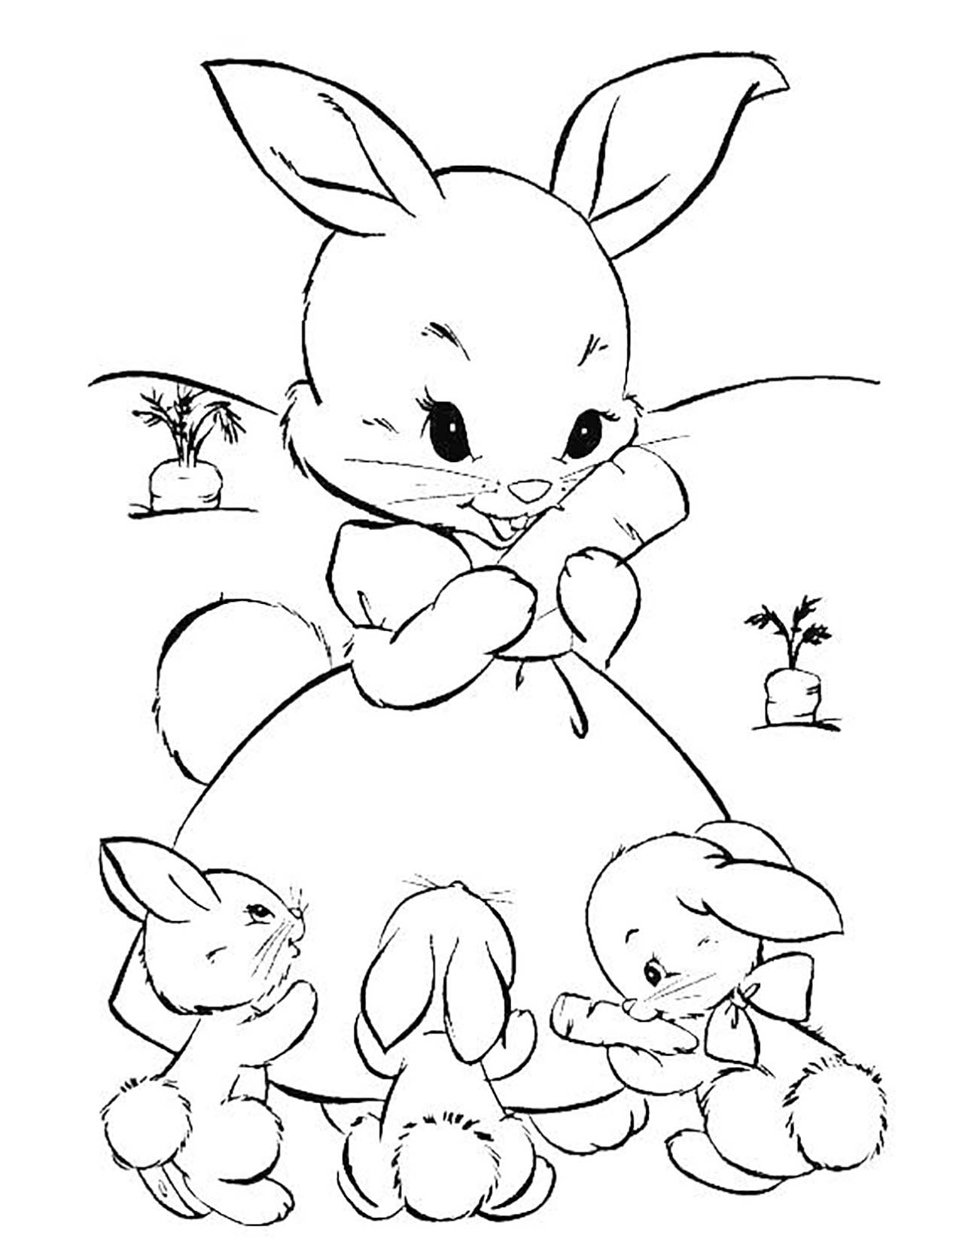
(voolimine, meisterdamine)

